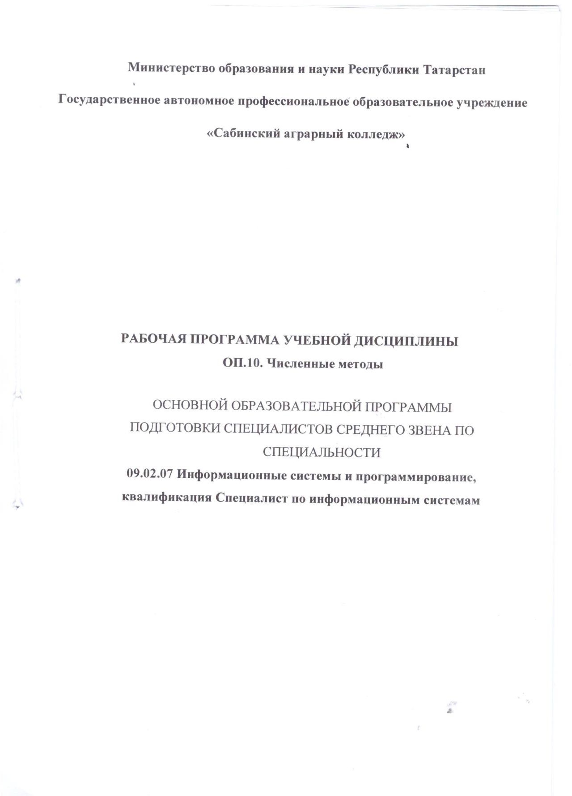

Рабочая программа дисциплины составлена в соответствии с требованиями основной профессиональной образовательной программы ФГОС СПО по специальности 09.02.07 Информационные системы и программирование (утв. приказом Министерства образования и науки РФ от 9 декабря 2016 г. № 1547)



Содержание
- Паспорт рабочей программы учебной дисциплины 4
- Структура и примерное содержание учебной дисциплины 8
- Условия реализации учебной дисциплины 21
4 .Контроль и оценка результатов освоения учебной дисциплины 24
- ПАСПОРТ РАБОЧЕЙ ПРОГРАММЫ УЧЕБНОЙ ДИСЦИПЛИНЫ
«ОП.10. Численные методы»

Место дисциплины в структуре основной профессиональной образовательной программы.
Учебная дисциплина «Численные методы» принадлежит к общепрофессиональному циклу
  - Цель и планируемые результаты освоения дисциплины:
Код ПК, ОК | Умения | Знания
ОК 1, 2, 4, 5, 9, 10,  ПК 3.4, ПК 5.1 | использовать основные численные методы решения математических задач; выбирать оптимальный численный метод для решения поставленной  задачи; давать  математические характеристики точности исходной информации и оценивать точность полученного численного решения; разрабатывать алгоритмы и программы для решения вычислительных задач, учитывая  необходимую точность  получаемого результата. | методы хранения чисел в памяти электронно- вычислительной машины (далее – ЭВМ) и действия над ними, оценку точности вычислений; методы решения основных математических задач – интегрирования, дифференцирования, решения линейных и трансцендентных уравнений и систем уравнений с помощью ЭВМ.

СТРУКТУРА И СОДЕРЖАНИЕ УЧЕБНОЙ ДИСЦИПЛИНЫ

Объем учебной дисциплины и виды учебной работы

Вид учебной работы | Объем в часах
Объем образовательной программы | 48
в том числе:
ЛЕКЦИИ | 26
практические занятия | 22
Промежуточная аттестация –
дифференцированный зачет

  - Тематический план и содержание учебной дисциплины «ОП. 10. Численные методы

Наименование разделов и тем | Содержание учебного материала и формы организации деятельности обучающихся | Объем в часах | Коды компетенций, формированию которых  способствует элемент  программы
1 | 2 | 3 | 4
Введение | Содержание |  | ОК 1, 2, 4, 5, 9, 10,
Введение | 1. Причины появления вычислительной математики. Место ЭВМ в развитии вычислительной математики. Проблемы, связанные с применением численных методов. |  | ОК 1, 2, 4, 5, 9, 10,
Введение |  | 2 | ПК 3.4, ПК 5.1
Тема 1. | Содержание
Приближенные | Содержание
Приближенные | 1. Способы хранения чисел в памяти ЭВМ. Абсолютная погрешность, относительная погрешность. Верные, сомнительные, значащие цифры.
числа и действия |  | 6
над ними |  |  | ОК 1, 2, 4, 5, 9, 10,
над ними | 2. Погрешности арифметических действий. Оценка погрешностей значений функции |  | ОК 1, 2, 4, 5, 9, 10,
 |  |  | ПК 3.4, ПК 5.1
 | В том числе практических занятий и лабораторных работ |  | ПК 3.4, ПК 5.1
 | 1. Вычисление погрешностей приближенных значений. Вычисление погрешностей результатов арифметических действий. | 2
Тема 2. | Содержание
Приближенные | Содержание
Приближенные | 1. Отделение корней. Метод половинного деления. Метод простых итераций.
решения |  | 8
решения | 2. Метод хорд. Метод касательных. Комбинированный метод хорд и касательных. Сравнение методов. | 8
алгебраических и трансцендентных уравнений |  |  | ОК 1, 2, 4, 5, 9, 10,  ПК 3.4, ПК 5.1
алгебраических и трансцендентных уравнений | В том числе практических занятий и лабораторных работ |  | ОК 1, 2, 4, 5, 9, 10,  ПК 3.4, ПК 5.1
 | 1. Решение алгебраических и трансцендентных уравнений приближенными методами (метод половинного деления, метод простых итераций). | 4

 | 2. Решение алгебраических и трансцендентных уравнений приближенными методами (метод хорд, касательных, комбинированный метод хорд и касательных).
Тема 3. Решение систем линейных алгебраических уравнений | Содержание | 8 | ОК 1, 2, 4, 5, 9, 10,  ПК 3.4, ПК 5.1
Тема 3. Решение систем линейных алгебраических уравнений | 1. Метод Гаусса. Вычисление определителей методом Гаусса. Применение метода Гаусса для вычисления обратной матрицы. | 8 | ОК 1, 2, 4, 5, 9, 10,  ПК 3.4, ПК 5.1
Тема 3. Решение систем линейных алгебраических уравнений | 2. Метод итераций. Метод Зейделя. Сравнение методов. | 8 | ОК 1, 2, 4, 5, 9, 10,  ПК 3.4, ПК 5.1
Тема 3. Решение систем линейных алгебраических уравнений | В том числе практических занятий и лабораторных работ | 4 | ОК 1, 2, 4, 5, 9, 10,  ПК 3.4, ПК 5.1
Тема 3. Решение систем линейных алгебраических уравнений | 1. Решение систем линейных уравнений методом Гаусса. | 4 | ОК 1, 2, 4, 5, 9, 10,  ПК 3.4, ПК 5.1
Тема 3. Решение систем линейных алгебраических уравнений | 2. Решение систем линейных уравнений приближенными методами. | 4 | ОК 1, 2, 4, 5, 9, 10,  ПК 3.4, ПК 5.1
Тема 4. Интерполирование и экстраполирование функций | Содержание | 8 | ОК 1, 2, 4, 5, 9, 10,  ПК 3.4, ПК 5.1
Тема 4. Интерполирование и экстраполирование функций | 1. Интерполяция. Интерполяционный многочлен Лагранжа. Интерполяционные формулы Ньютона. | 8 | ОК 1, 2, 4, 5, 9, 10,  ПК 3.4, ПК 5.1
Тема 4. Интерполирование и экстраполирование функций | 2. Интерполирование сплайнами. Сравнение методов интерполяции. Экстраполяция. | 8 | ОК 1, 2, 4, 5, 9, 10,  ПК 3.4, ПК 5.1
Тема 4. Интерполирование и экстраполирование функций | В том числе практических занятий и лабораторных работ | 4 | ОК 1, 2, 4, 5, 9, 10,  ПК 3.4, ПК 5.1
Тема 4. Интерполирование и экстраполирование функций | 1. Составление интерполяционных формул Лагранжа и Ньютона | 4 | ОК 1, 2, 4, 5, 9, 10,  ПК 3.4, ПК 5.1
Тема 4. Интерполирование и экстраполирование функций | 2. Интерполяция сплайнами. | 4 | ОК 1, 2, 4, 5, 9, 10,  ПК 3.4, ПК 5.1
Тема 5. Численное интегрирование | Содержание | 6 | ОК 1, 2, 4, 5, 9, 10,  ПК 3.4, ПК 5.1
Тема 5. Численное интегрирование | 1. Формулы Ньютона – Котеса: метод прямоугольников. Метод трапеций. Метод парабол. Формулы Гаусса. Сравнение методов численного интегрирования | 6 | ОК 1, 2, 4, 5, 9, 10,  ПК 3.4, ПК 5.1
Тема 5. Численное интегрирование | В том числе практических занятий и лабораторных работ | 4 | ОК 1, 2, 4, 5, 9, 10,  ПК 3.4, ПК 5.1
Тема 5. Численное интегрирование | 1. Вычисление интегралов при помощи формул Ньютона – Котеса. | 4 | ОК 1, 2, 4, 5, 9, 10,  ПК 3.4, ПК 5.1
Тема 5. Численное интегрирование | 2. Вычисление интегралов при помощи формул Гаусса. | 4 | ОК 1, 2, 4, 5, 9, 10,  ПК 3.4, ПК 5.1

Тема 6. Численное решение  обыкновенных  дифференциальных уравнений | Содержание | 10 | ОК 1, 2, 4, 5, 9, 10,  ПК 3.4, ПК 5.1
 | 1. Метод Эйлера. Уточненная схема Эйлера. | 10 | ОК 1, 2, 4, 5, 9, 10,  ПК 3.4, ПК 5.1
 | 2. Метод Рунге – Кутта. Сравнение методов. | 10 | ОК 1, 2, 4, 5, 9, 10,  ПК 3.4, ПК 5.1
 | 3. Дифференцированный зачет | 10 | ОК 1, 2, 4, 5, 9, 10,  ПК 3.4, ПК 5.1
 | В том числе практических занятий и лабораторных работ | 4 | ОК 1, 2, 4, 5, 9, 10,  ПК 3.4, ПК 5.1
 | 1. Нахождение решений обыкновенных дифференциальных уравнений при помощи формул Эйлера | 4 | ОК 1, 2, 4, 5, 9, 10,  ПК 3.4, ПК 5.1
 | 2. Нахождение решений обыкновенных дифференциальных уравнений методом Рунге  - Кутта | 4
Всего |  | 48

УСЛОВИЯ РЕАЛИЗАЦИИ ПРОГРАММЫ УЧЕБНОЙ ДИСЦИПЛИНЫ
«ОП.10. ЧИСЛЕННЫЕ МЕТОДЫ»

Для реализации программы учебной дисциплины предусмотрено следующее специальное помещение:
Лаборатория «Организации и принципов построения информационных систем»:
- автоматизированные рабочие места на 15 обучающихся (Intel Core i5, ОЗУ 8, HDD 1

ТБ);

- автоматизированное рабочее место преподавателя (Intel Core i5, ОЗУ 8, HDD 1 ТБ);
- проектор и экран;
- маркерная доска;
- программное обеспечение общего и профессионального назначения.

Информационное обеспечение реализации программы

    - Печатные издания
- Лапчик, М. П. Численные методы: учебник / М. П. Лапчик, М. И. Рагулина, Е. К. Хеннер; Под ред. М. П. Лапчика. Изд. 2-е, стереотип. - М.: ИЦ "Академия", 2020.-256 с.
- Лапчик, М. П. Численные методы: учебник / М. П. Лапчик, М. И. Рагулина, Е. К. Хеннер; Под ред. М. П. Лапчика. - М.: ИЦ "Академия", 2018.-256 с.

Электронные издания (электронные ресурсы)
- Колдаев, В. Д. Численные методы и программирование [Электронный ресурс]: учеб. пособие / В. Д. Колдаев; Под ред. Л. Г. Гагариной. - М.: ИД «ФОРУМ: НИЦ Инфра-М», 2017. - 336 с. - Режим доступа: http://znanium.com/catalog.php?bookinfo=672965
- Численные методы в математическом моделировании [Электронный ресурс]: учеб. пособие / Н. П. Савенкова, О. Г. Проворова, А. Ю. Мокин. — 2-е изд., испр. и доп. — М.: ИНФРА-М, 2017. — 176 с. - Режим доступа: http://znanium.com/catalog/product/774278

Дополнительные источники
1 Барон Л.А. Численные методы. [Электронный ресурс]: Учебное пособие для техникумов / составитель Л.А.Барон - Казань, 2010. - 143 с.

- КОНТРОЛЬ И ОЦЕНКА РЕЗУЛЬТАТОВ ОСВОЕНИЯ УЧЕБНОЙ ДИСЦИПЛИНЫ «ОП.10. ЧИСЛЕННЫЕ МЕТОДЫ»

Результаты обучения | Критерии оценки | Формы и методы оценки
Перечень знаний, | «Отлично» - теоретическое содержание курса освоено полностью, без пробелов, умения сформированы, все предусмотренные программой учебные задания выполнены, качество их выполнения оценено высоко.  «Хорошо» - теоретическое содержа ние курса освоено полностью, без пробелов, некоторые умения сформированы недостаточно, все предусмотренные программой учебные задания выполнены, некоторые виды заданий выполнены с ошибками.  «Удовлетворительно» - теоретическое содержание курса освоено частично, но пробелы не носят существенного характера, необходимые умения работы с освоенным материалом в основном сформированы, большинство предусмотренных программой обучения учебных заданий выполнено, некоторые из выполненных заданий содержат ошибки.  «Неудовлетворительно» - теоретическое содержание курса не освоено, необходимые умения не сформированы, выполненные учебные задания содержат  грубые ошибки.. | - Компьютерное тестирование на знание терминологии по теме  - Тестирование  - Контрольная работа  - Самостоятельная работа  - Защита реферата  - Выполнение проекта  - Наблюдение за выполнением практического задания. (деятельностью студента)  - Оценка выполнения практического задания(работы)  - Подготовка и выступление с докладом, сообщением, презентацией  - Решение ситуационной задачи
осваиваемых в рамках
дисциплины:
- методы хранения чисел в
памяти
электронновычислительной
машины (далее – ЭВМ) и
действия над ними, оценку
точности вычислений;
- методы решения основных
математических задач –
интегрирования,
дифференцирования, решения
линейных и трансцендентных
уравнений и систем уравнений
с помощью ЭВМ.
Перечень умений,
осваиваемых в рамках
дисциплины:
- использовать основные
численные методы решения
математических задач;
- выбирать оптимальный
численный метод для решения
поставленной задачи;
- давать математические
характеристики точности
исходной информации и
оценивать точность
полученного численного
решения;
- разрабатывать алгоритмы и
программы для решения
вычислительных задач,
учитывая необходимую
точность получаемого
результата.



